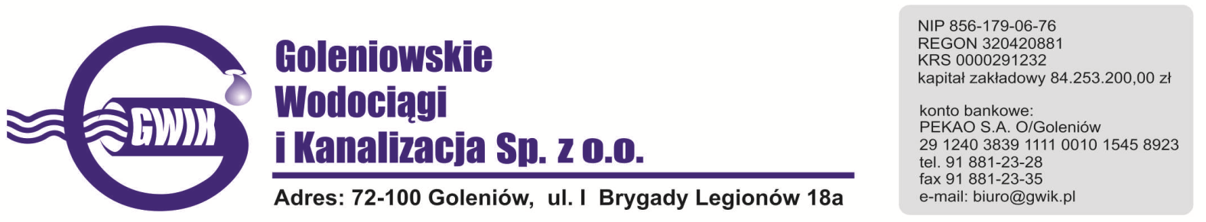
Goleniów 11.01.2019

OGŁOSZENIE O PRZERWIE W DOSTAWIE WODY

Goleniowskie Wodociągi i Kanalizacja Spółka z o.o. w Goleniowie informuje, iż w związku z pracami przyłączeniowymi do sieci wodociągowej w ul. Sielankowej w Białuniu w dniu:
14.01.2019 r. (poniedziałek) zostanie wstrzymana dostawa wody do odbiorców w Białuniu przy ulicy:
- Sielankowej 3,8,9,10,13,17,20,21,26,28,30,32,34,36,38,40

Planowane godziny wstrzymania dostawy wody w godzinach od 10⁰⁰ do 13⁰⁰
Godziny w/w prac mogą ulec zmianie.

Przepraszamy za powyższe niedogodności.

